それは人のモノです、盗らないでください

座っててください

[](https://ord.yahoo.co.jp/o/image/RV=1/RE=1498267826/RH=b3JkLnlhaG9vLmNvLmpw/RB=/RU=aHR0cDovL2thaWdvLWNoaWthcmEuanAvd3AtY29udGVudC91cGxvYWRzL3dldHF0cS03Nzl4MTAyNDEtMjI4eDMwMDEuanBn/RS=%5eADB5fVUa4uhoLWYOTz7GAnXp3oZYk4-;_ylt=A2RimVQyb0xZF0EAdgiU3uV7)

それ触らないでください

はい、こっち向いて

それはだめ！

**指示命令言葉！**

**年下に貴方が言われたら？**

早く食べて

[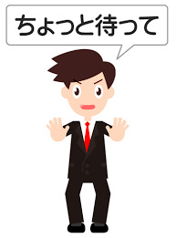](https://ord.yahoo.co.jp/o/image/RV=1/RE=1493685769/RH=b3JkLnlhaG9vLmNvLmpw/RB=/RU=aHR0cDovL3d3dy5wdXRpeWEuY29tL2ltZy9wZXJzb24vYnVzc2luZXNzXzAyL3NpZ25fMDEvd29ya18wM2NfcjZfYzExLnBuZw--/RS=%5eADBHlPsrao9CL9Oa5QXwLEc4v0ReRs-;_ylt=A2RivbeIhAZZYUIAlh2U3uV7)

それって言葉による抑制、

身体拘束にあたる可能性

大です！変換しましょう！

8月の啓発ポスター　　　身体拘束虐待防止委員会